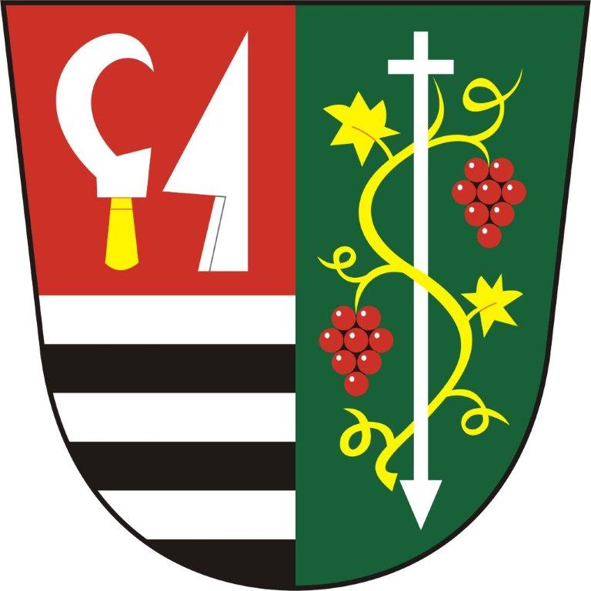
Obecní úřad Valtrovice, Valtrovice 7
PSČ 671 28 Jaroslavice
e-mail: ou.valtrovice@tiscali.cz, tel 515 275 171

V Ý Z V A

Obecní úřad Valtrovice vyzývá občany,
kteří mají zájem kandidovat v podzimních volbách do
Zastupitelstva obce Valtrovice pro volební období 2022 až 2026

Volby do zastupitelstev obcí se konají ve dnech 23. – 24. září 2022,
které upravuje zákon č. 491/2001 Sb., o volbách do zastupitelstev obcí a o změně některých zákonů, ve znění pozdějších předpisů.

Zastupitelstvo obce na svém zasedání dne 25. 05. 2022 stanovilo v souladu s ust. § 68, odst. 1, zákona č. 128/2000 Sb. o obcích, ve znění pozdějších předpisů, že pro volební období 2022 až 2026 bude do zastupitelstva obce Valtrovice voleno 7 členů zastupitelstva.

Potřebný počet podpisů:
pro nezávislé kandidáty je 21
pro sdružení nezávislých kandidátů je 30

Kandidátní listiny je možné si vyzvednout v kanceláři Obecního úřadu Valtrovice, popř. na webových stránkách obce Valtrovice www.valtrovice.cz
nebo města Znojma www.znojmocity.cz

Kandidátní listiny se podávají nejpozději do úterý 19. 07. 2022 do 16:00 hodin na Městském úřadě Znojmo, Pražská 59, Znojmo, u paní Miroslavy Pavelkové,
tel. 515216369, číslo dveří 122. V této lhůtě musí být kandidátní listina Městskému úřadu Znojmo prokazatelně doručena.

Mgr. Luděk Lahner, starosta obce Valtrovice

